PEDIDO DE INFORMAÇÕES nº 102/2017
Tramitado em Sessão
( ) Aprovado
( ) Rejeitado
Assunto: | Requer informações acerca das providências adotadas quando da interdição de imóveis pela Defesa Civil no Município de Jacareí.

Este Vereador tem acompanhado várias ocorrências de residências interditadas pela Defesa Civil em nosso Município.
Em 1º de dezembro próximo passado, o jornal Semanário publicou uma matéria referente a uma residência no final da Rua Ernesto Truyts, no Parque Santo Antonio, onde as famílias foram retiradas do local, mas nada foi feito com a construção, fazendo com que o local passasse a servir de “lixão”, conforme foto anexa nº 1. O procedimento correto seria demolir a casa e efetuar a limpeza do terreno.
Na mesma data, 1º de dezembro, este Vereador esteve em visita à Vila Zezé e constatou uma situação semelhante, ilustrada nas fotos anexas nºs 2 e 3: quatro famílias se encontram morando em casas que foram interditadas pela Defesa Civil anos atrás e que, por não terem sido demolidas, passaram a servir de moradia para estas pessoas.
Em maio deste ano, a Defesa Civil esteve novamente no local, na Rua Fagundes Varela, nº 47. Os ocupantes foram notificados que se trata de área de risco, mas não lhes foi oferecida nenhuma solução ou orientação, e essas famílias se encontram no local até a presente data, devido à falta de condições financeiras para pagar um aluguel em outro local. Salientamos que estes munícipes se encontravam em situação de rua e, por este motivo, resolveram morar naquelas casas, pois estavam abandonadas.
Diante do exposto, REQUEIRO à Excelentíssima Senhora Presidente desta Casa, ouvido e aprovado pelo Egrégio Plenário, cumpridas as formalidades regimentais, seja encaminhado ao Senhor Prefeito Municipal de Jacareí o seguinte Pedido de Informações:
- Por quais motivos a Defesa Civil interdita imóveis em situação de risco e não efetua a demolição dos mesmos?
- De quem é a responsabilidade pela demolição dos imóveis interditados?
- Qual o prazo habitual entre a interdição de um imóvel pela Defesa Civil e sua demolição?
Ao aguardo de manifestação, subscrevo.
Sala das Sessões, 6 de dezembro de 2017.

VALMIR DO PARQUE MEIA LUA
Vereador - Líder do PSDC
Vice-Presidente

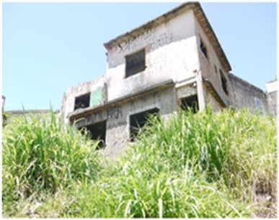
FOTO Nº 1: Residência no final da Rua Ernesto Truyts, no Parque Santo Antonio

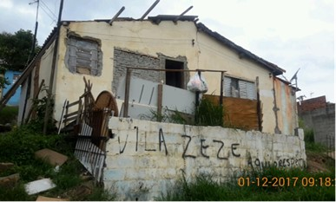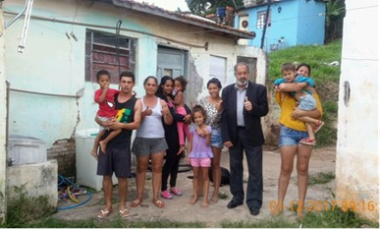
FOTOS NºS 2 e 3: Residências interditadas e ocupadas na Vila Zezé.

